Φιλικές σχέσεις και συγκρούσεις με τους Βουλγάρους και τους Ρώσους (Α΄ μέρος- Οι Βούλγαροι)

Τι θα μάθουμε:
- Πού κατοικούσαν οι Βούλγαροι.
- Ποιες ήταν οι αρχικές τους σχέσεις με το Βυζάντιο
- Πότε και πώς έγινε ο εκχριστιανισμός τους.
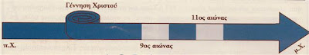

Α. Οι Βούλγαροι

Σε προηγούμενο μάθημα είδαμε ότι οι Βούλγαροι ήταν λαός ασιατικής καταγωγής που εμφανίστηκε στην Ευρώπη κατά τα τέλη του 5^{ου} αι. Αρχικά εγκαταστάθηκαν στη βορειοανατολική περιοχή του Εύξεινου Πόντου. Αργότερα κατέβηκαν νοτιότερα και κατέλαβαν την περιοχή γύρω από τις εκβολές του Δούναβη (βόρειο σύνορο της Βυζαντινής Αυτοκρατορίας). Στα μέσα του 7^{ου} αιώνα πέρασαν το Δούναβη και εγκαταστάθηκαν νοτιότερα εντός της βυζαντινής επικράτειας. Οι Βυζαντινοί, αδύναμοι να τους αντιμετωπίσουν, υπέγραψαν μαζί τους συνθήκη ειρήνης. Σύμφωνα με αυτήν επιτρέπονταν στους Βούλγαρους να εγκατασταθούν μόνιμα στα εδάφη του Βυζαντίου, έχοντας την υποχρέωση άλλους λαούς να κάνουν το ίδιο.

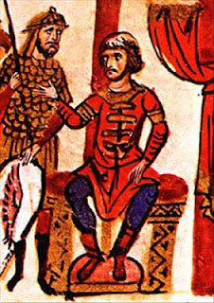

Μέχρι τις αρχές του 9^{ου} αι. οι Βούλγαροι ζούσαν ειρηνικά εντός των εδαφών του Βυζαντίου. Σταδιακά όμως άρχισαν να κάνουν προσπάθειες να προσαρτήσουν στο κράτος τους τις περιοχές όπου κατοικούσαν Σλάβοι.

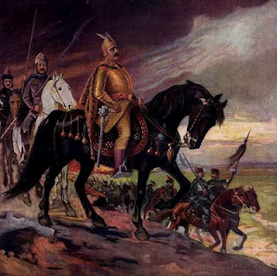
Κρούμος

Αυτό τους οδήγησε σε συγκρούσεις με τους Βυζαντινούς, που διήρκεσαν δύο αιώνες. Κατά τον 9^{ο} αιώνα έχοντας ως αρχηγό τον Κρούμο, οι Βούλγαροι έκαναν επιδρομές στη Θράκη φτάνοντας μέχρι την Κωνσταντινούπολη. Μετά από σκληρές μάχες οι Βυζαντινοί κατάφεραν να τους απωθήσουν.

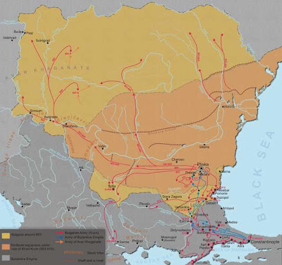
Το βουλγαρικό κράτος επί βασιλείας Κρούμου.

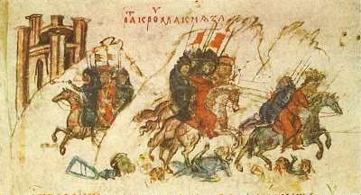
Η μάχη της Πλίσκας, 811.

Σε μια από αυτές (811, Μάχη της Πλίσκας) σκοτώθηκε και ο αυτοκράτορας του Βυζαντίου Νικηφόρος Α΄.

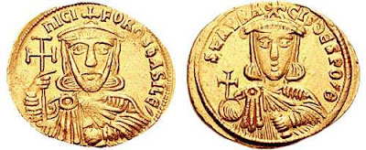
Ο Νικηφόρος Α' και ο γιος του και διάδοχός του Σταυράκιος

σε νόμισμα της εποχής. Μετά τη μάχη της Πλίσκας, όπου σκοτώθηκε ο Νικηφόρος Α΄, ο Σταυράκιος κατάφερε, βαριά τραυματισμένος να φτάσει στην Πόλη όπου πέθανε από τα τραύματά του.

Κατά μία παράδοση, ο Κρούμμος αναγνώρισε το πτώμα του Νικηφόρου, έκοψε το κεφάλι του, το επαργύρωσε και το χρησιμοποιούσε ως κύπελλο στα συμπόσιά του.

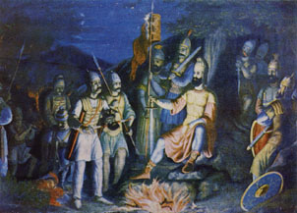
Ο Κρούμος λαμβάνει το κεφάλι του βυζαντινού αυτοκράτορα Νικηφόρου.

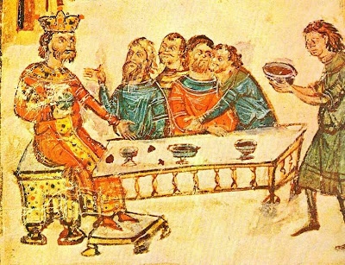
Ο Κρούμος με ένα φλιτζάνι κρανίο, από το κεφάλι του αυτοκράτορα Νικηφόρου Α΄, μετά τη μάχη της Πλίσκας.

Οι σχέσεις μεταξύ Βυζαντινών και Βουλγάρων έγιναν και πάλι ειρηνικές όταν βασιλιάς των Βουλγάρων ήταν ο Βόγορης.

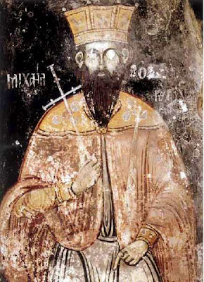
Βόγορης, με ελληνική επιγραφή ¨Μιχαήλ, Άρχοντας της Βουλγαρίας¨.

Ο Βόγορης βαφτίστηκε χριστιανός και πήρε το όνομα Μιχαήλ. Το παράδειγμά του ακολούθησαν χιλιάδες ομοεθνείς του.

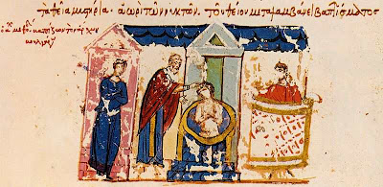

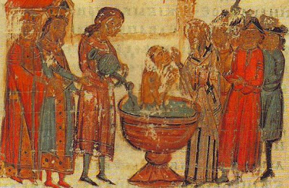
Η βάφτιση του Βόγορη.

Την εποχή αυτή οι Βούλγαροι υιοθέτησαν από τους Σλάβους το κυριλλικό αλφάβητο και το χρησιμοποίησαν για την οργάνωση του κράτους τους, την εκπαίδευση και την λειτουργία της εκκλησίας τους. Έτσι ήρθαν πιο κοντά στον τρόπο ζωής και στον πολιτισμό των Βυζαντινών.

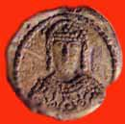
Σφραγίδα του Συμεών Α΄.

Όταν όμως βασιλιάς των Βουλγάρων έγινε ο Συμεών ξεκίνησαν νέοι πόλεμοι με τους Βυζαντινούς.

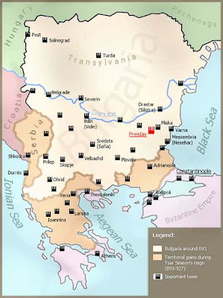
Η επέκταση των Βουλγάρων επί Συμεών Α΄.

Για να αντιμετωπίσει τους Ρώσους ο αυτοκράτορας του Βυζαντίου Νικηφόρος Φωκάς αναγκάστηκε να ζητήσει τη βοήθεια των Ρώσων. Οι Ρώσοι νίκησαν του Βουλγάρους κράτησαν όμως για τον εαυτό τους τις περιοχές που κατέλαβαν.

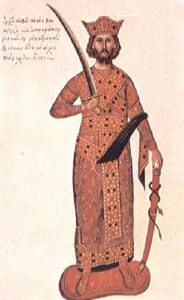
Νικηφόρος Φωκάς

Λίγα χρόνια αργότερα οι Βούλγαροι με αρχηγό το Σαμουήλ επιτέθηκαν ξανά κάνοντας φοβερές καταστροφές στις ελληνικές περιοχές. Έφτασαν μάλιστα μέχρι την Πελοπόννησο. Ακολούθησαν σκληρές και μακροχρόνιες συγκρούσεις ανάμεσα στους δυο στρατούς. Ο βυζαντινός στρατηγός Νικηφόρος Ουρανός τους αντιμετώπισε νικηφόρα στο Σπερχειό ποταμό.

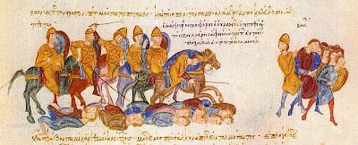
Νικηφόρος Ουρανός, Φονιάς των Βουλγάρων, Μαδρίτη, Σκυλίτζη.

Λίγο αργότερα ο αυτοκράτορας Βασίλειος ο Β' συνέτριψε το στρατό τους στα στενά του Κλειδιού της Μακεδονίας, πλάι στον ποταμό Στρυμόνα (1014 μ.Χ.).

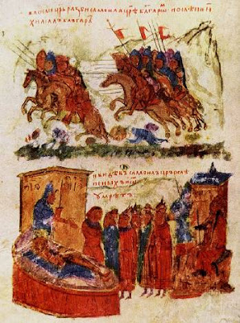
Η μάχη στο Κλειδί, 1014 μ.Χ.

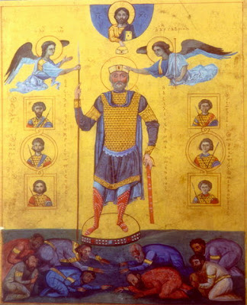
Βασίλειος Β΄ο Βουλγαροκτόνος.
Στενός του συνεργάτης ο Νικηφόρος Ουρανός.

Ο Βασίλειος θεώρησε τους Βουλγάρους στασιαστές (επειδή ανήκαν στην αυτοκρατορία) και έτσι τύφλωσε όλους τους αιχμαλώτους φροντίζοντας ανά 100 άνδρες να αφήνει ένα μονόφθαλμο, ώστε να οδηγήσουν τους υπόλοιπους πίσω στο Σαμουήλ. Ο Σαμουήλ μόλις αντίκρισε το στρατό του σε αυτή την κατάσταση έπαθε συμφόρηση και πέθανε. Ο Βασίλειος Β΄ απέκτησε έτσι το προσωνύμιο Βουλγαροκτόνος.

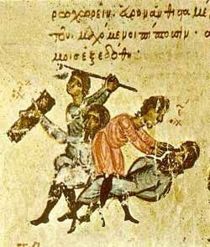
Η τύφλωση των Βουλγάρων αιχμαλώτων.

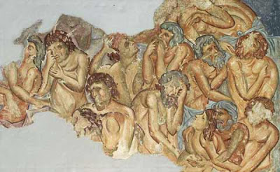
Μονή Αγ. Λεοντίου: Οι τυφλωμένοι Βούλγαροι στρατιώτες.

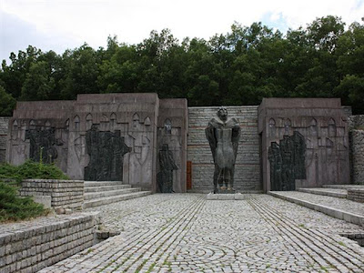

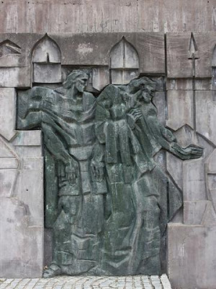

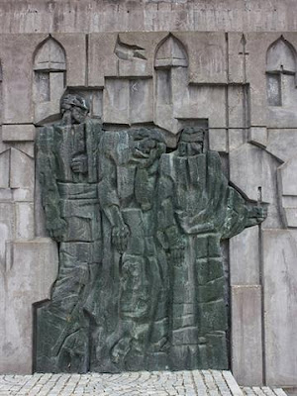
Βουλγαρικό μνημείο του Σαμουήλ και του στρατού του.

Μετά τις ήττες αυτές, το βουλγαρικό κράτος διαλύθηκε και η Βουλγαρία έγινε βυζαντινή επαρχία. Για πολλές δεκαετίες ύστερα οι Βούλγαροι δεν ενόχλησαν πλέον το Βυζάντιο.
Κάνε κλικ εδώ ή στην εικόνα για να γνωρίσεις το βιβλίο της Πηνελόπης Δέλτα: ¨Τον καιρό του Βουλγαροκτόνου¨.



